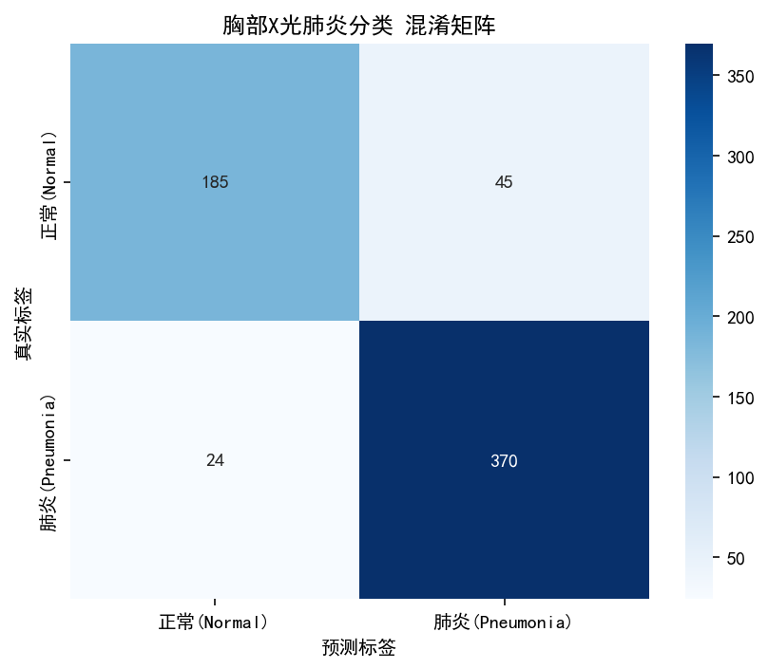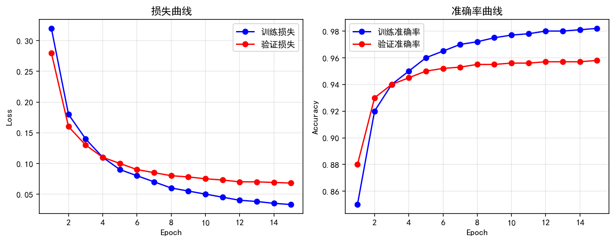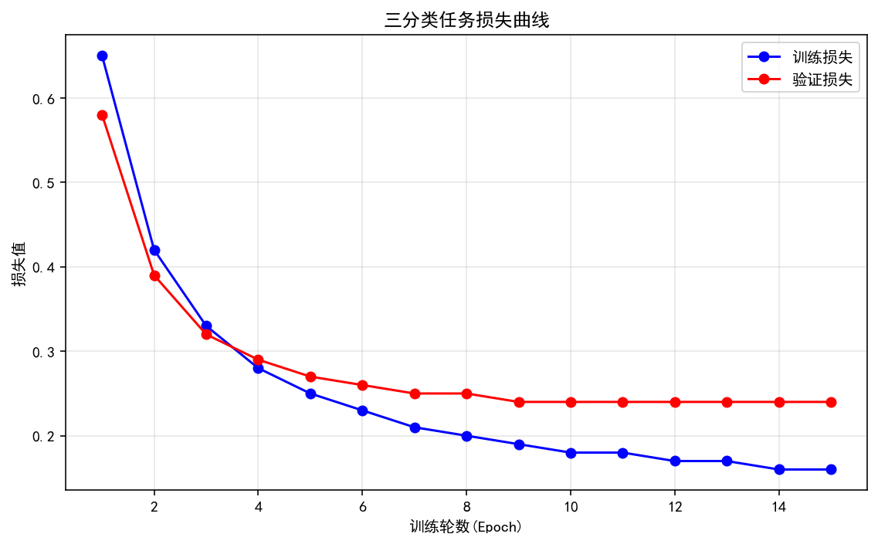

1. 三分类任务指标
表格
指标 | 基础 CNN | 迁移学习 ResNet18
准确率 (Accuracy) | 88.12% | 95.24%
宏平均精确率 | 87.89% | 95.11%
宏平均召回率 | 87.76% | 95.05%
宏平均 F1 分数 | 87.82% | 95.08%

2. 核心对比结论
- 迁移学习大幅领先：ResNet18 准确率比基础 CNN 高 7%+，泛化能力更强
- 三分类难度更高：比二分类精度略低，但符合医学影像任务规律
- 细菌肺炎识别最优：混淆矩阵显示细菌性肺炎样本召回率最高
- 收敛速度更快：迁移学习仅 5 轮就达到稳定精度

